Kraj Vysočina

- Dopiš k číslům na řádcích města podle mapky a k nim přiřaď údaje v rámečku.

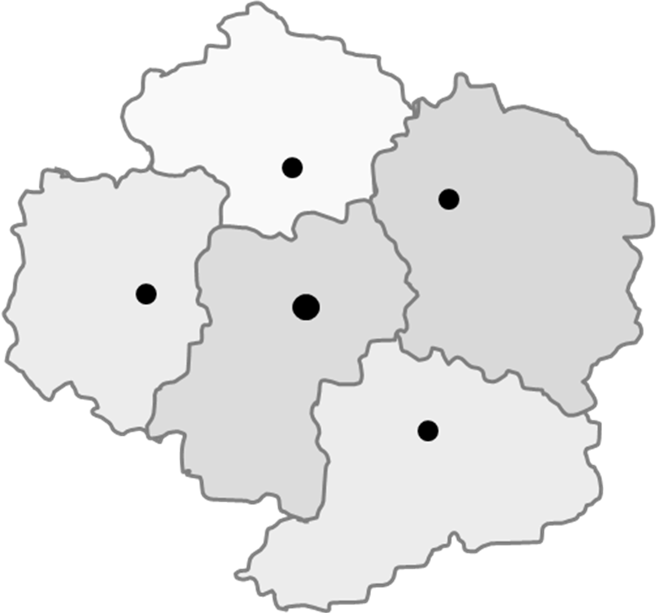

krajské město, okresní město, Muzeum rekordů a kuriozit, poutní kostel svatého Jana Nepomuckého, katakomby, Muzeum strašidel, ZOO, židovská čtvrť, bazilika svatého Prokopa, řeka Jihlava, Sázava, rodiště Karla Havlíčka Borovského
3

4

1
2

5

1..........................................................................................................................................................

............................................................................................................................................................

............................................................................................................................................................

2..........................................................................................................................................................

............................................................................................................................................................

............................................................................................................................................................

3..........................................................................................................................................................

............................................................................................................................................................

............................................................................................................................................................

4..........................................................................................................................................................

............................................................................................................................................................

............................................................................................................................................................

5..........................................................................................................................................................

............................................................................................................................................................

............................................................................................................................................................

- Vytvoř podle zadání v prezentaci plán 3−5denního výletu. Trasu a místa zakresli
do mapky.

1. den: ...............................................................................................................................................

............................................................................................................................................................

............................................................................................................................................................

2. den: ...............................................................................................................................................

............................................................................................................................................................

............................................................................................................................................................

3. den ...............................................................................................................................................

............................................................................................................................................................

............................................................................................................................................................

4. den. ...............................................................................................................................................

............................................................................................................................................................

............................................................................................................................................................

5. den. ...............................................................................................................................................

............................................................................................................................................................

............................................................................................................................................................

 ⬄   
Jak mě to bavilo:
 ☺ 😐 ☹
Celkové hodnocení svého výkonu (zakroužkuj):

